OSNOVNA ŠKOLA / MJESTO |  |  |  |  | ŠK. GOD. | 2020./2021.
PREDMET |  | Fizika |  |  | RAZRED | OSMI
UČITELJ/UČITELJICA |  |  |  |  | DATUM
PRIJEDLOG SCENARIJA ZA IZVOĐENJE NASTAVE FIZIKE
BROJ NASTAVNIH SATI |  | 1
DOMENA |  | C- GIBANJE
Brzina se mijenja [36.sat]
OČEKIVANI ISHODI I NJIHOVO VREDNOVANJE
ODGOJNO - OBRAZOVNI ISHODI | FIZ OŠ C.8.6. Analizira povezanost promjene brzine, sile i mase tijela  FIZ OŠ C.8.10. Istražuje fizičke pojave  FIZ OŠ C.8.11. Rješava fizičke probleme
RAZRADA ODGOJNO - OBRAZOVNIH ISHODA | FIZ OŠ C.8.6.  Analizira jednoliko i nejednoliko gibanje.  Povezuje promjenu brzine i akceleraciju.  Analizira akceleraciju tijela.  C.8.10. Rješava konceptualne i numeričke zadatke.  C.8.11.  Primjenjuje i pretvara mjerne jedinice.  Identificira ciljeve rješavanja problema.  Kvalitativno zaključuje primjenjujući fizičke koncepte i zakone
POVEZANOST S DRUGIM PREDMETIMA | Matematika  D.7.5. Odabire i preračunava odgovarajuće mjerne jedinice  B.7.2. Rješava i primjenjuje linearnu jednadžbu.  B.7.3. Primjenjuje proporcionalnost i obrnutu proporcionalnost.  B.7.4. Primjenjuje linearnu ovisnost.
POVEZANOST S MEĐUPREDMETNIM TEMAMA | Poduzetništvo  A.2.1. Primjenjuje inovativna i kreativna rješenja  B.3.2. Planira i upravlja aktivnostima.  Osobni i socijalni razvoj  A.3.2. Učenik upravlja osjećajima i ponašanjem.  A.3.3. Učenik razvija osobne potencijale.  B.3.2. Razvija komunikacijske kompetencije i uvažavajuće odnose s drugima.  B.3.4. Suradnički uči i radi u timu.  Učiti kako učiti  A.3.2. Primjena strategija učenja i rješavanje problema  A.3.3. Kreativno mišljenje - učenik samostalno oblikuje svoje ideje i kreativno pristupa rješavanju problema.  B.3.4. Učenik samovrednuje proces učenja i svoje rezultate, procjenjuje ostvareni napredak te na temelju toga planira buduće učenje.  D.3.2. Učenik ostvaruje dobru komunikaciju s drugima, uspješno surađuje u različitim situacijama i spreman je zatražiti i ponuditi pomoć.  GOO  Prometna kultura
VREDNOVANJE ISHODA | VREDNOVANJE ZA UČENJE  - promatranjem pratiti i bilježiti: pažnju, interes i aktivnosti učenika (način rješavanja problema, vođenje bilježaka, rad na tekstu, samostalnost u radu, sudjelovanje u raspravi, iznošenje osobnih stavova ili stavova grupe, komunikaciju i interakciju s ostalim učenicima – poučavanje drugih, doprinos radu grupe ili para).  - davanjem povratnih informacija (ukazati na ono što je učenik dobro napravio, negativnu informaciju prikazati pozitivnim i jednostavnim jezikom, u obliku reflektivnih pitanja)  VREDNOVANJE KAO UČENJE  - lista samoprocjene  VREDNOVANJE NAUČENOG  – frontalnim razgovorom kontinuirano provjeravamo razinu usvojenosti navedenih obrazovnih postignuća, mogu li učenici:  - definirati pojam akceleracije  - objasniti pozitivnu i negativnu akceleraciju  - matematički iskazati akceleraciju  - navesti jedinicu za akceleraciju  - analizirati snimljene vrpce u udžbeniku i ustanoviti gdje se tijelo gibalo s pozitivnom, a gdje s negativnom akceleracijom  - Objasniti pojam akceleracije  - Opisati kada je akceleracija pozitivna, a kada je negativna  - Napisati izraz za akceleraciju  - Navesti oznaku i mjernu jedinicu akceleracije  - RB – zadaci str.65.-66.
ORGANIZACIJA NASTAVNOG PROCESA
NASTAVNE METODE |  |  | OBLICI RADA | NASTAVNA SREDSTVA I POMAGALA
razgovor, rasprava, izlaganje, metode aktivnog učenja (rasprava o problemu, postavljanje pitanja, rješavanje problema, poučavanje drugih) |  |  | frontalni rad  rad u grupi  timski rad  rad u paru  individualni rad | Udžbenik  radna bilježnica  bilježnica  kalkulator  tablet
LITERATURA:
1. Otkrivamo fiziku 8, udžbenik
2. Otkrivamo fiziku 8, radna bilježnica
3. DDS

PLAN PLOČE
Akceleracija

Akceleracija
– ubrzanje
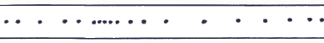
– usporenje

Jedinica akceleracija: (m/s) /s = m/s²

TIJEK NASTAVNOG PROCESA
Aktivnost učenika
Uvodni dio (otvaranje problema)
Učenici proučavaju slike iz Udžbenika str 95. i odgovaraju na pitanja iz uvoda,

Središnji dio (konstruiranje modela)
Primjer: (Udžbenik str 95.)

Učenici čitaju tekst primjera: Jedan od 10 najbržih automobila krećući iz stanja mirovanja, postigne brzinu 100km/h za 2,28 s. Odgovaraju na pitanje koliko je povećanje brzine u jednoj sekundi?

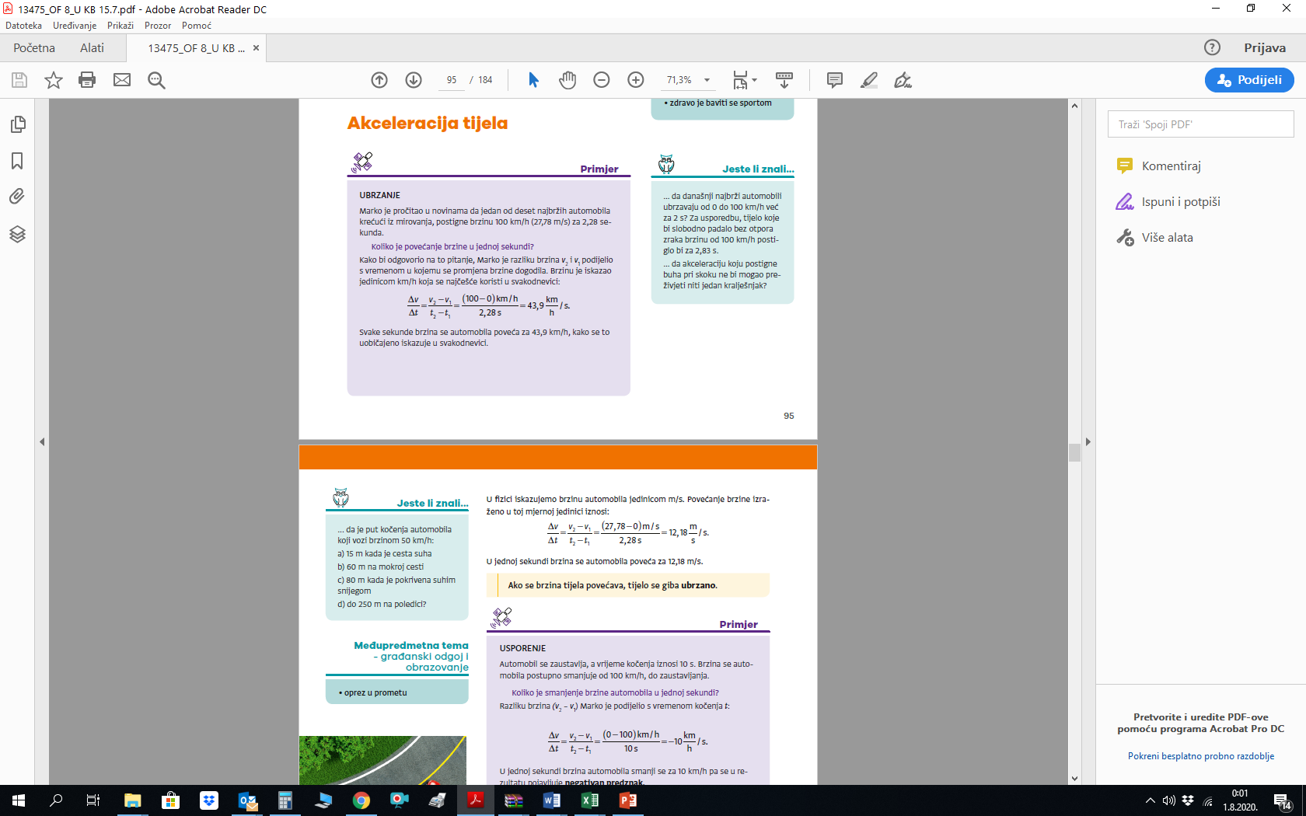
Svake sekunde brzina se poveća za 43,9 km/h
Kako je osnovna mjerna jedinica za brzinu m/s, potrebno je preračunati brzinu.
Učenici preračunavaju km/h u m/s

U jednoj sekundi brzina automobila se poveća za 12,18 m/s .

Učenici zaključuju da ako se brzina povećava da se tijelo giba ubrzano.

Primjer: (Udžbenik str 96.)

Učenici slušaju primjer: Automobil se zaustavlja, a vrijeme kočenja iznosi 10 s. Brzina se automobila postupno smanjuje do 100km/h
Odgovaraju na pitanje: Koliko je smanjenje brzine automobila u jednoj sekundi?

Učenici uočavaju da se u jednoj sekundi brzina se smanji za 10 km/h pa se javlja negativan predznak.
Negativan predznak u rezultatu znači smanjenje brzine.

Kako je osnovna mjerna jedinica za brzinu m/s, potrebno je preračunati brzinu.
Učenici preračunavaju km/h u m/s
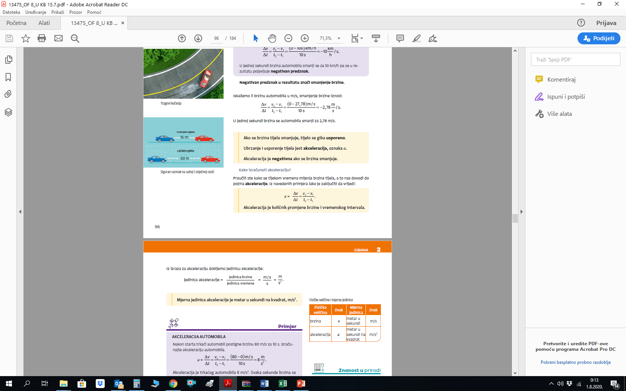

Učenici zaključuju da ako se brzina smanjuje da se tijelo giba usporeno.

Ubrzanje i usporenje čine akceleraciju
Oznaka za akceleraciju: a

Akceleracija je količnik promjene brzine i vremenskog intervala.

Učenici se upoznaje sa mjernom jedinicom za akceleraciju.

Primjer: (Udžbenik str 97.)

Učenici rješavaju primjer u kojem treba odrediti akceleraciju (Rj. 8 m/s²)

Veza između promjene brzine i akceleracije tijela
Učitelj čita problemski zadatak: Skijaš se iz mirovanja spušta niz skijašku stazu akceleracijom od 2 m/s². Koliku će brzinu postići 12 s nakon starta? Brzinu iskažite u m/s i km/h. (Rj. 24 m/s; 86,4 km/h)

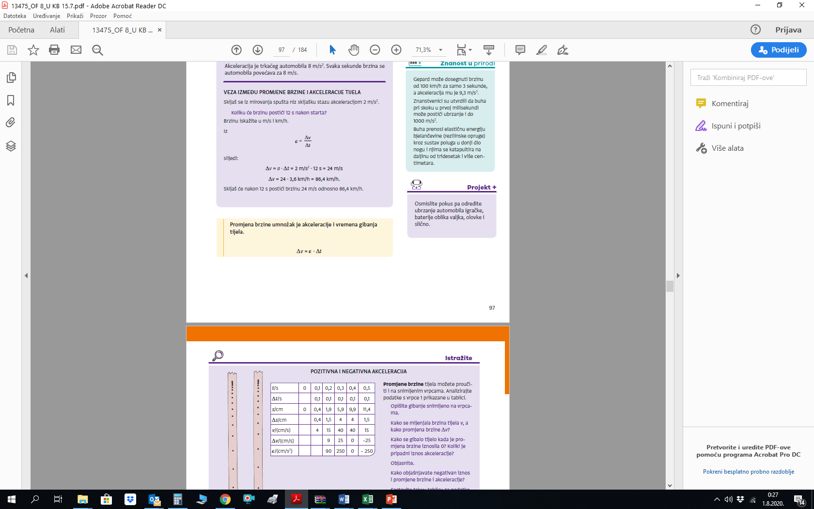

Iz ovog izraza učenici trebaju uočiti da se brzina izražava kao
Promjena brzine je umnožak akceleracije i vremena gibanja tijela

Završni dio (primjena modela)

Učenici istražuju primjer dvije vrpce na strani 98. Udžbenika i odgovaraju na pitanja.

Učenici samostalno rješavaju RB, str.65. i 66. i pitanja Razmislite, udžbenik, str. 98.
Učenici raspravljaju i argumentiraju rješenja čime provjeravamo točnost odgovora na zadatke i pitanja.

Učenici rješavaju kvizove na tabletima i time provjeravaju svoje znanje.

Učenici mogu popuniti listu samoprocjene

